Exercici 1 [ 1 punt ]
Partirem d'una màquina virtual amb un Ubuntu 16.04 ja instal·lat. Caldrà instal·lar-hi l'editor de particions (GParted) a través del centre de programari de l'Ubuntu.
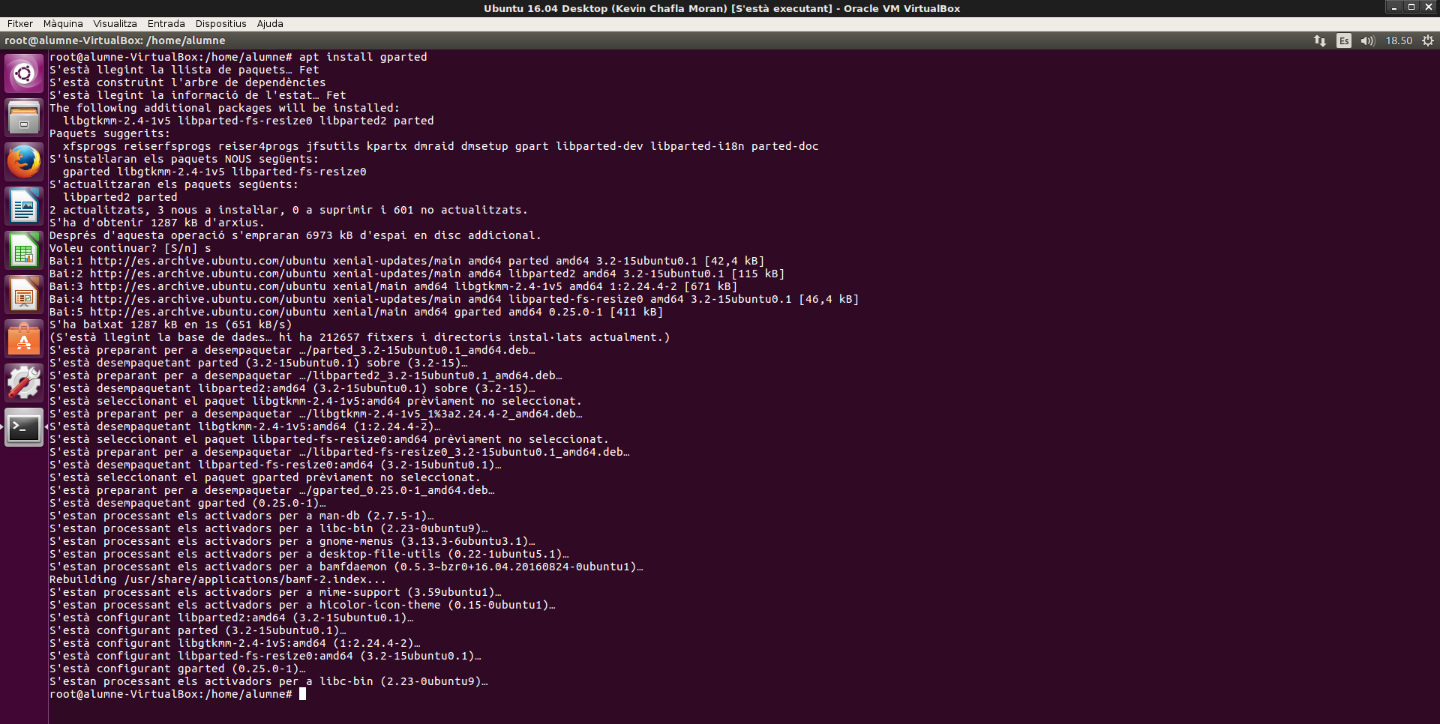
A aquesta màquina virtual, hi afegirem dos discs durs de 20 GB (expansió dinàmica) , amb els quals experimentarem
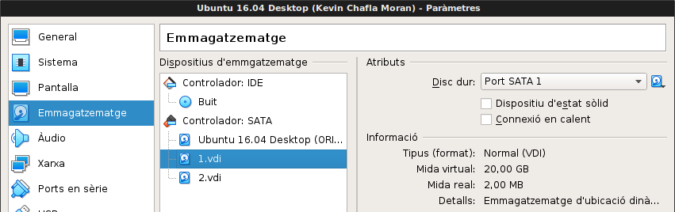
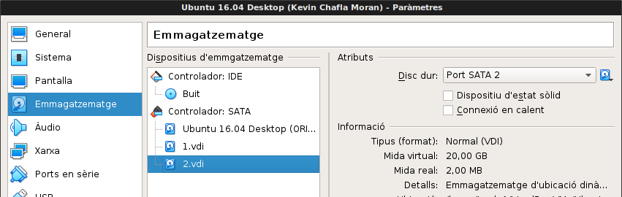
En ser dos discs durs nous, no contindran taula de particions. Per al primer (disc 2) creeu una taula de particions MBR i per al segon (disc 3) GPT.
- Al disc dur 2, creeu:
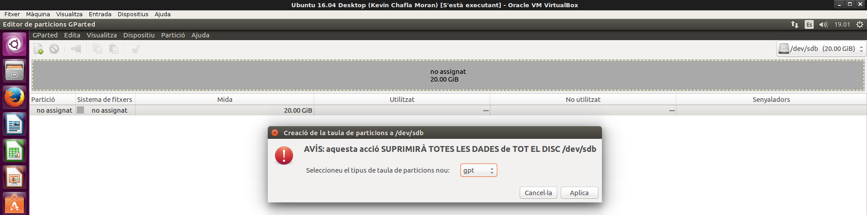
  - Partició primària NTFS per al sistema operatiu de 8 GB.
  - Partició primària NTFS per a les dades que ocupi la resta de l'espai.
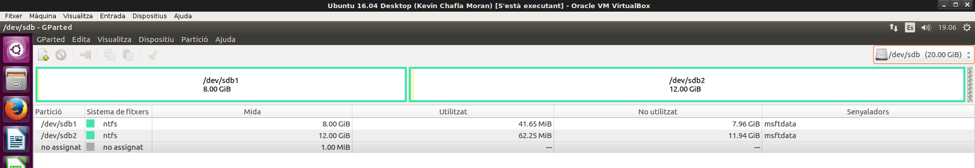
- Al disc dur 3, creeu:
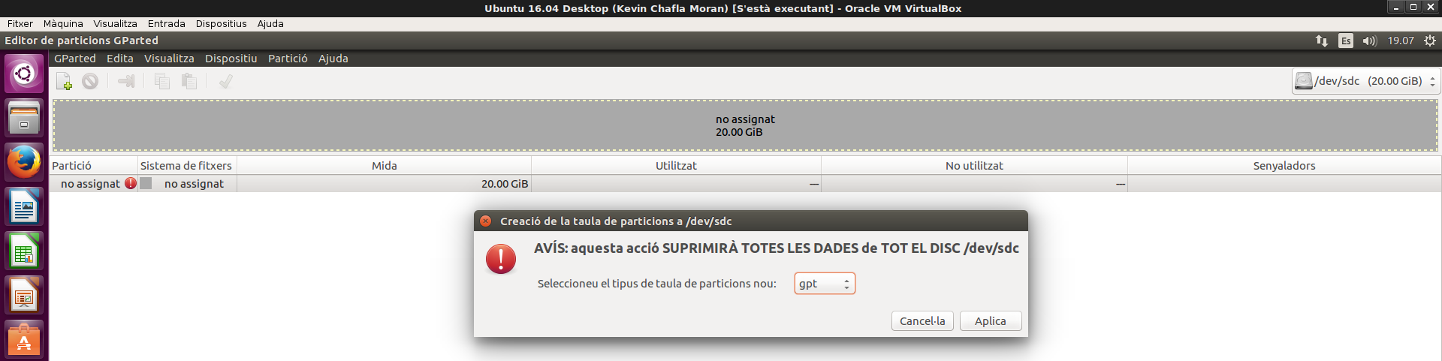
  - Una partició de 8GB EXT4.
  - Una partició de 8BG EXT4
  - Una partició de 2GB swap-linux.
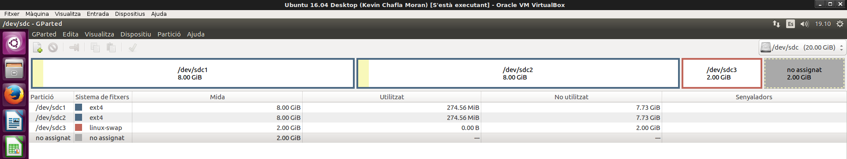

Exercici 2 [ 1 punt ]
Esborra totes les particions dels disc dur 2 i crea un esquema com el següent:
- Dues particions primàries NTFS de 3 GB cadascuna
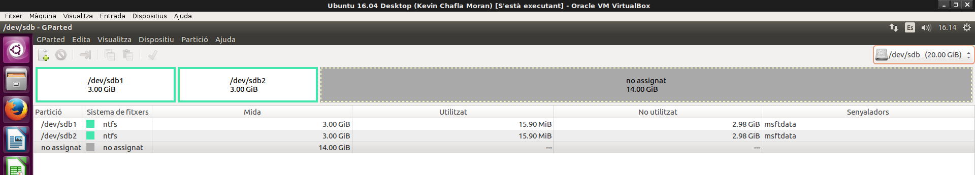
- Una partició estesa de 4 GB
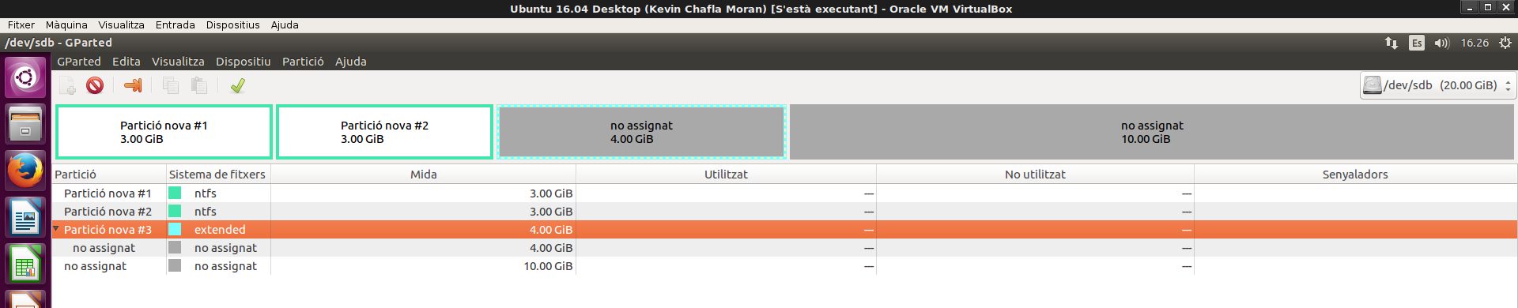
- 4 particions lògiques de 1 GB cadascuna (FAT32).
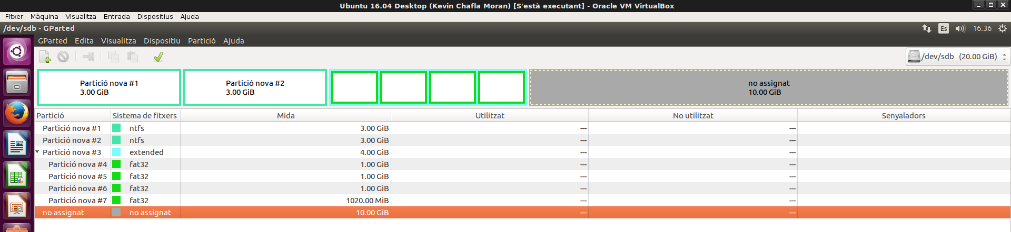

Exercici 3 [ 1 punt ]
A partir de l'anterior modificació esborra les dues darreres particions lògiques, mou la segona partició lògica cap al final i canvia la grandària de la primera partició lògica per a ocupar tot l'espai disponible.
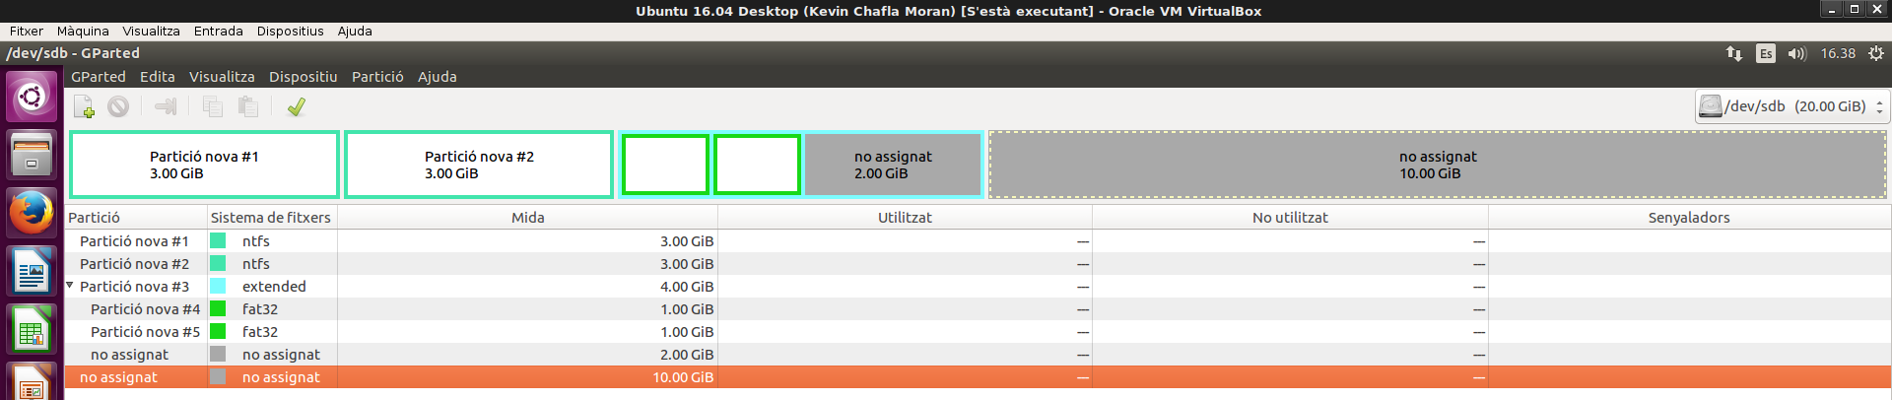
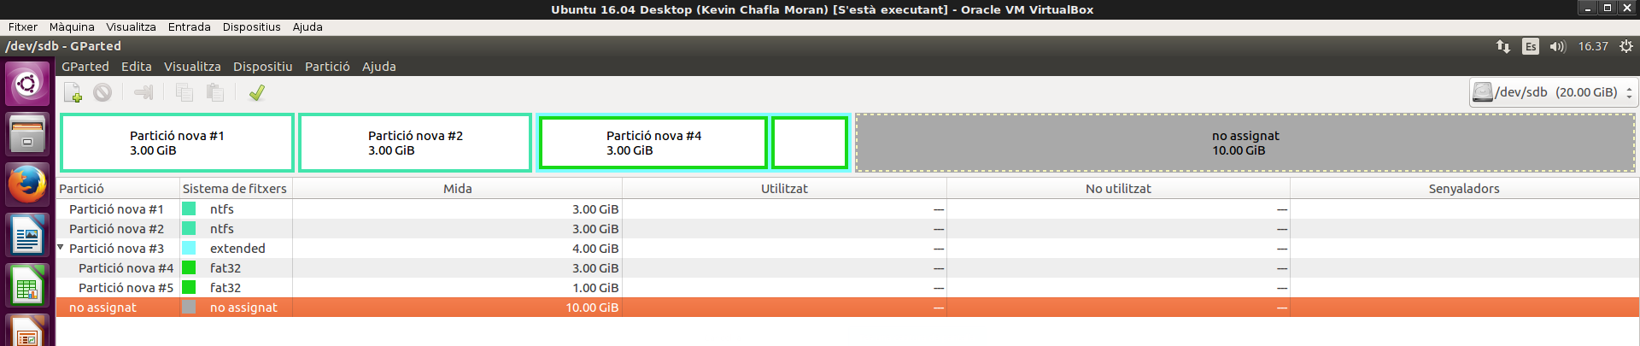

Exercici 4 [ 1 punt ]
Esborra totes les particions als dos discs durs i crea quatre particions (primàries al disc MBR) a cada unitat de disc, de 3 GB cadascuna aproximadament. Hi ha algun problema relacionat amb el límit de 4 particions primàries. Si intento fer alguna partició més, puc?. Raona la resposta.
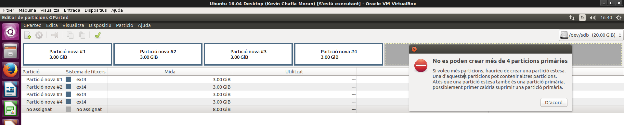
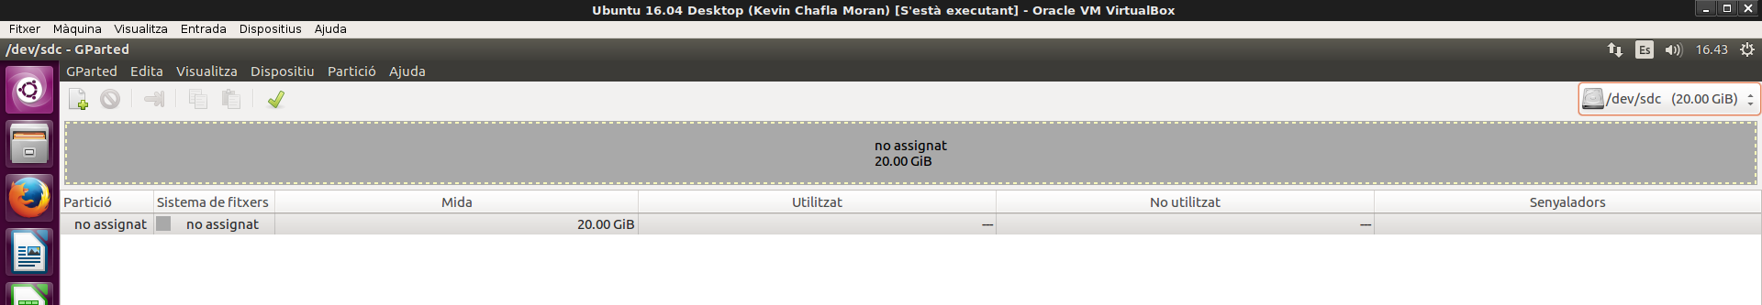

Exercici 5 [ 1 punt ]
A partir de la màquina virtual amb Windows 7, afegeix dos discs durs nous de 20 GB.
Entra a Windows 7 i crea amb l’Administrador de Discs dues particions d’igual mida al segon disc, amb taula de particions GPT, i una partició primària i dues lògiques d’igual mida amb taula de particions MBR al tercer disc. Ho pots fer? Què hauríem de fer per a tenir dues particions lògiques?
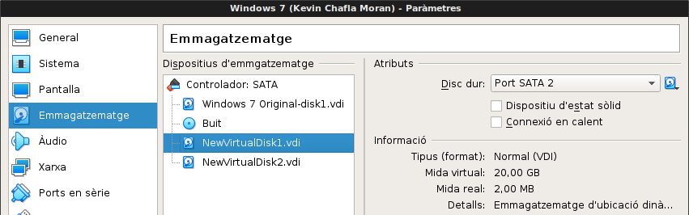
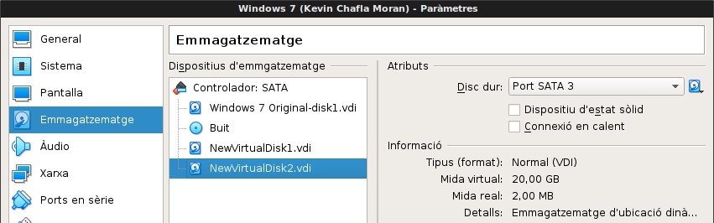
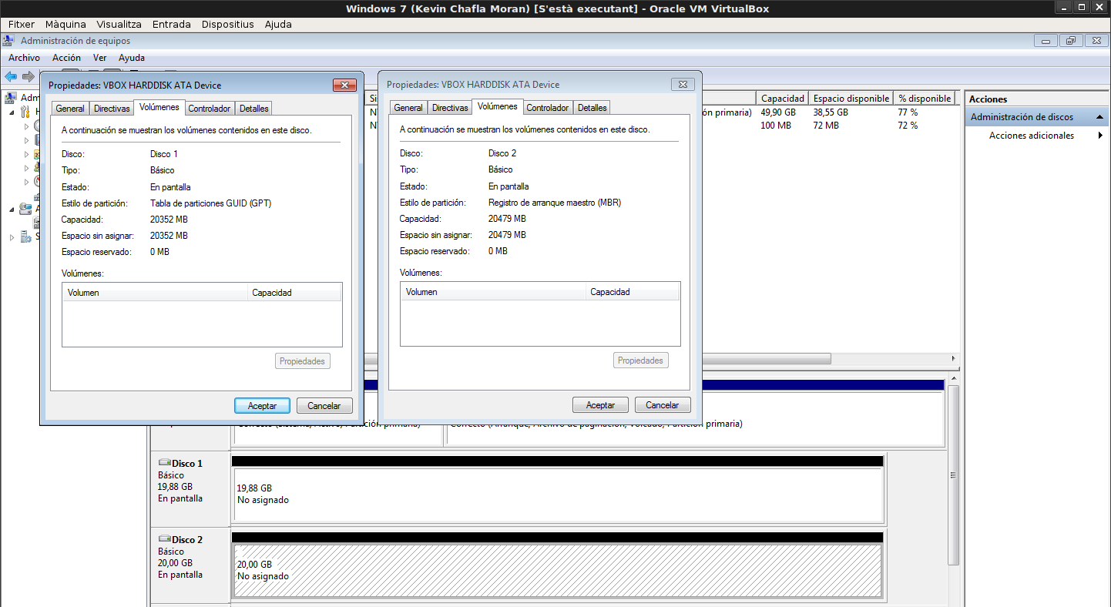

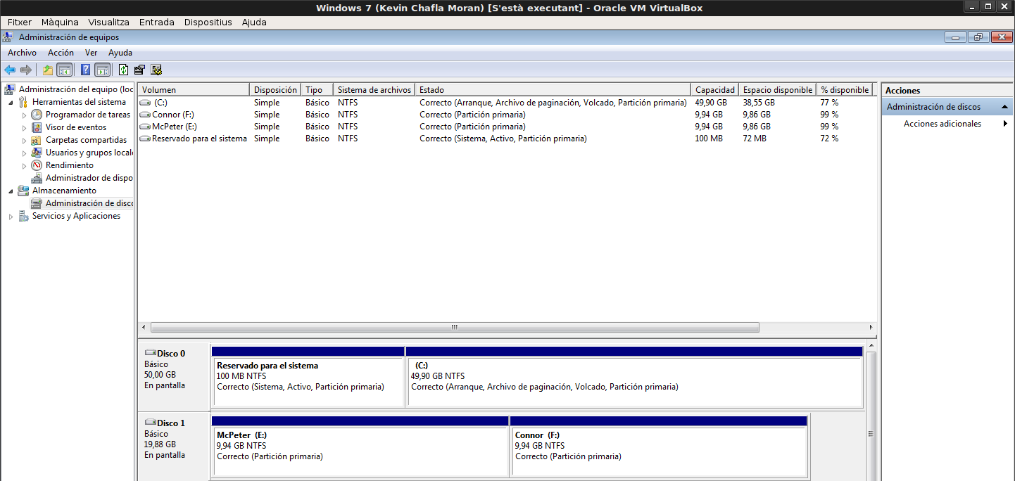
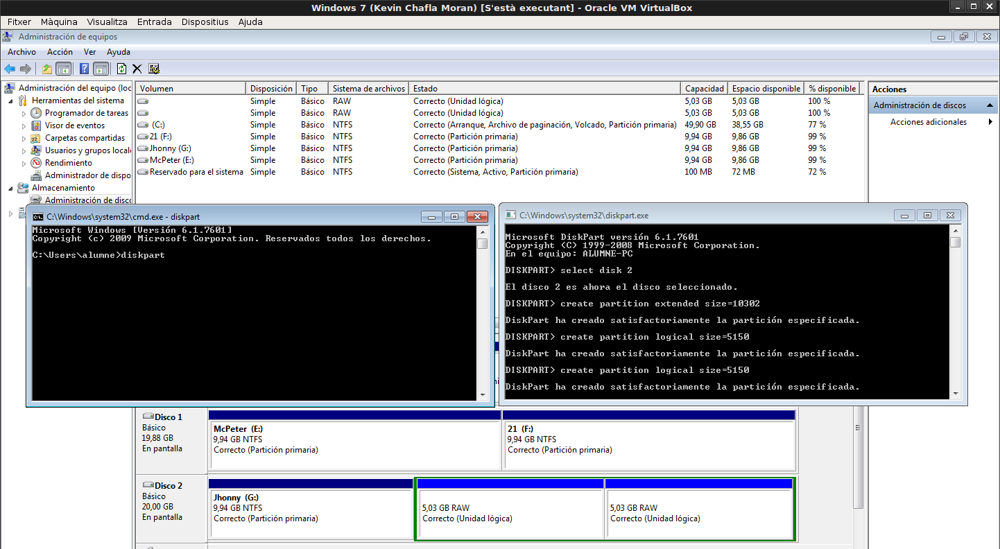

Exercici 6 [ 1 punt ]
Afegeix a una màquina virtual amb Ubuntu, dos discs durs de 20 GB.
El primer el particionarem amb fdisk, i crees una partició primària amb la meitat de la mida del disc, i dues particions lògiques d’igual mida i que ocupin la resta de l’espai disponible.
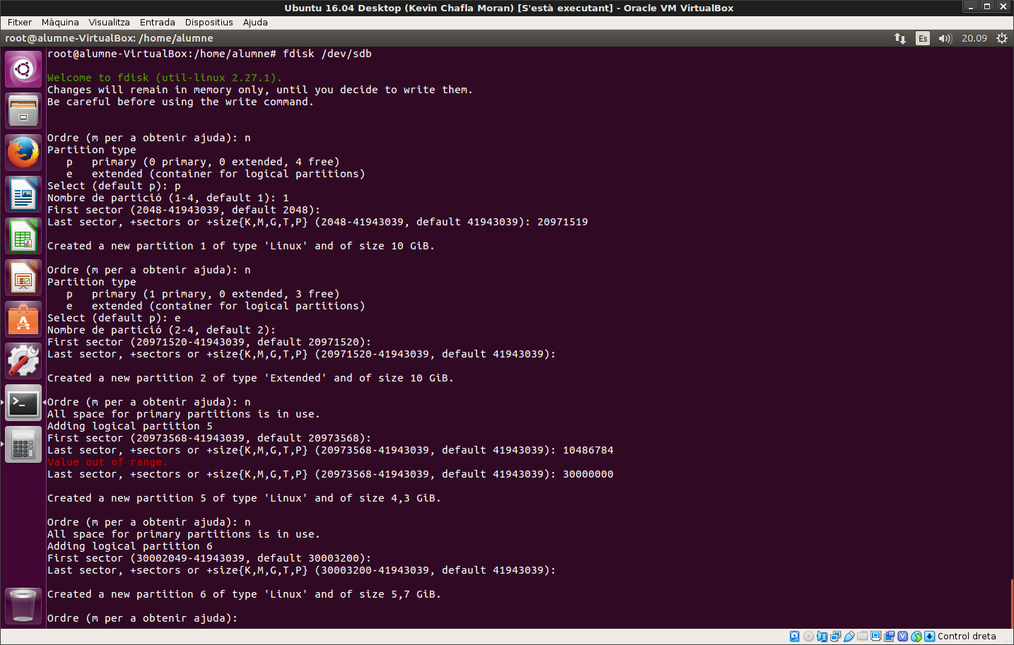
El segon el particionarem amb gdisk, i crearem tres particions d’igual mida.
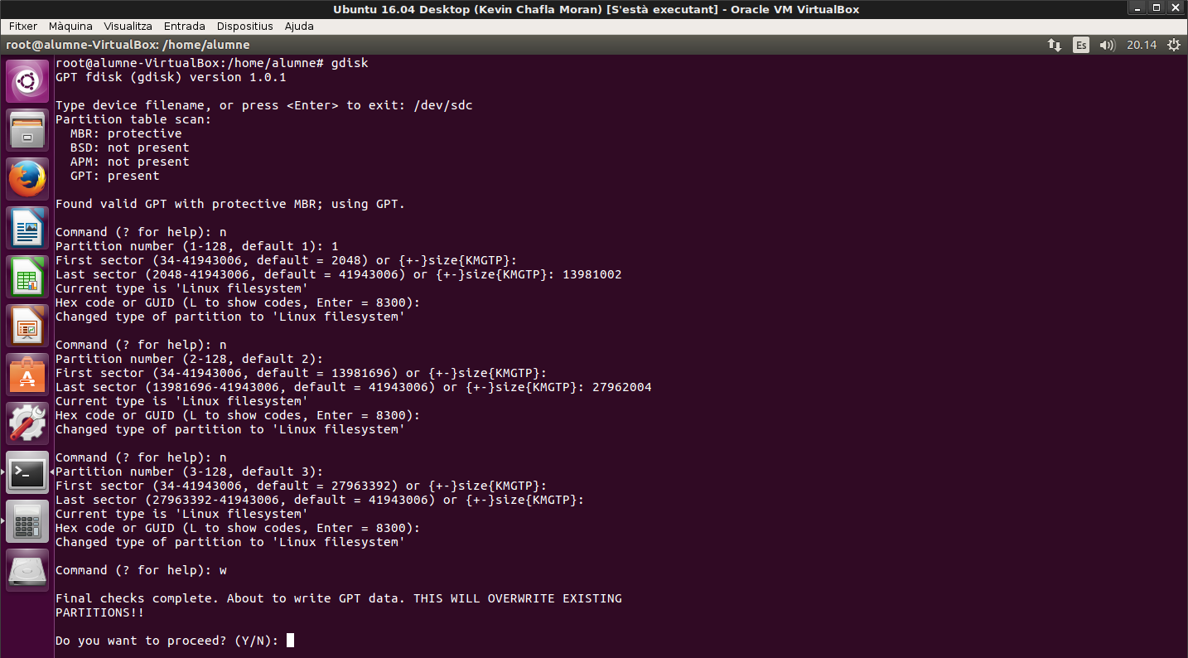

Exercici 7 [ 2 punts ]
A partir de l’exercici 6, formateja totes les particions (6) amb EXT4 (2), EXT3 (2) i NTFS (2). Executa sudo blkid a continuació. Fes captures la pantalla, amb totes les ordres mkfs i la sortida de blkid. Què fa la comanda blkid?
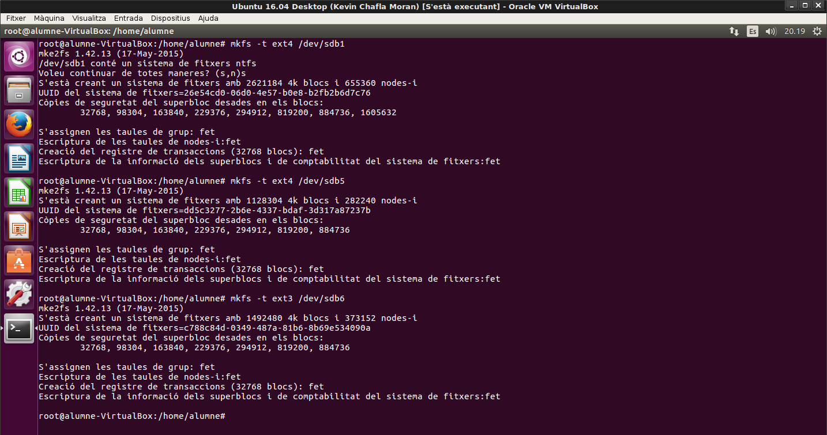
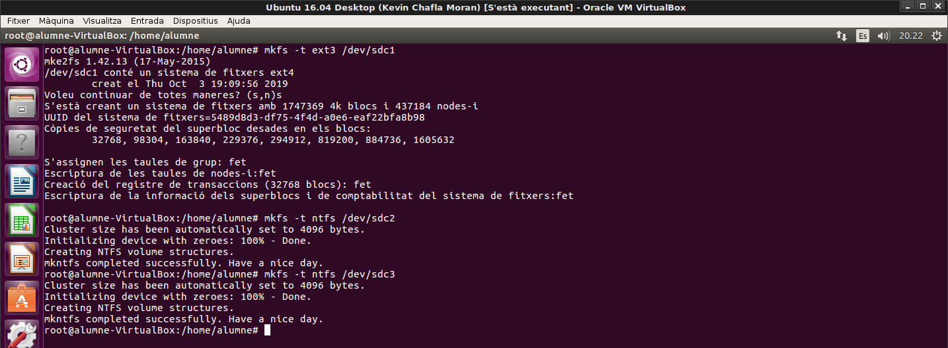

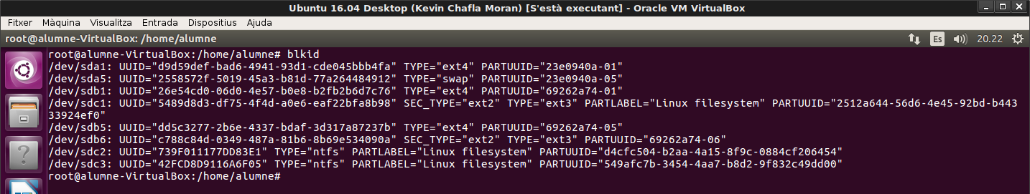

Etiquetar una partició
Etiquetar una partició consisteix a donar-li un nom identificatiu a la partició. Ho farem de maneres diferents en funció del sistema de fitxers de la partició.
Particions EXT2, EXT3 i EXT4.
$ sudo e2label /dev/sdb1 "DADES"
Particions FAT32.
$ sudo apt-get install mtools (només si cal)
$ sudo mlabel -i /dev/sdb1 ::nova-etiqueta
Particions NTFS.
$ sudo ntfslabel /dev/sdb1 nova-etiqueta

Muntatge/Desmuntatge de sistemes de fitxers

Muntatge desmuntatge temporal de sistemes de fitxers
Linux té dues ordres per a muntar (mount) i desmuntar sistemes de fitxers (umount). Recordem que el procés de muntatge d’un sistema de fitxers consisteix en associar-lo a una carpeta. Totes les operacions que fem en aquesta carpeta es faran al sistema de fitxers que hi hem muntat.
mount [-alrsvw] [-t fstype] [-o options] [device] [mountpoint]

Muntar tots els sistemes de fitxers | El paràmetre -a fa que es muntin tots els sistemes de fitxers presents al fitxer /etc/fstab. Més endavant veurem aquest fitxer
Muntar només lectura | El paràmetre -r fa que el sistema de fitxers es munti en mode de només lectura.
Mostra sortida | -v fa que l’ordre mostri més informació (opció verbose)
Muntar lectura/escriptura | -w La majoria de sistema de fitxers es munten en mode de lectura i escriptura, tenint que especificar explicitament l’opció -r si el volem en només lectura. Però alguns sistemes de fitxers experimentals per defecte munten en només lectura, cal especificar aquesta opció per forçar lectura i escriptura.
Especificar el tipus de sistema de fitxers | -t tipusfs . Exemple -t ext4, ext3, ext2, vfat, iso9660, nfs, cifs, ... Si algun sistema de fitxers no el pot muntar, és possible que el kernel del sistema operatiu no tingui el mòdul corresponent i calgui instal·lar-lo.
Muntar per etiqueta o UUID | -L etiqueta o -U uuid. El UUID és un identificador per al sistema de fitxers. Cada cop que formategem una partició es genera un UUID únic al nostre sistema. El UUID es pot consultar amb la comanda blkid.

Veiem uns exemples:
$ sudo mount -t ext3 /dev/sdb1 /media/prova
$ sudo mount -t ext4 -L DADES /media/prova
$ sudo mount -t ext4 -U 23dfe-33455g-666y6-dddd /media/prova
L'opció -t li indica al comandament mount el tipus de sistema de fitxers que es muntarà, el qual haurà d'estar suportat pel kernel. Els altres dos arguments són el fitxer dispositiu corresponent a la partició que conté el sistema de fitxers, i el directori sobre el qual serà muntat. El directori sobre el qual es munta no cal que sigui buit, però si que ha d'existir. Qualsevol fitxer que hi hagi en aquest directori serà inaccessible mentre el sistema de fitxers estigui muntat cap a la nova partició.
Si per exemple no volem que ningú pugui escriure en el sistema de fitxers es podria haver fet servir l'opció -r de mount per indicar que és un sistema de fitxers de només lectura. Això obligarà el kernel a aturar qualsevol intent d'escriptura sobre el sistema de fitxers i també detindrà qualsevol actualització dels temps d'accés dels i-nodes.
Quan un sistema de fitxers no es necessita, es pot desmuntar utilitzant l'ordre umount, la qual pren com argument el fitxer dispositiu que defineix la partició que allotja al sistema de fitxers o el nom del directori sobre el qual ha pujat.
Un exemple clar són els dispositius USB, que no haurien de ser extrets sense prèviament haver desmuntat el sistema de fitxers. Ja que a causa del cau de disc les dades no són necessàriament escrites fins que es desmunta.
Aquest muntatge és temporal-manual, si volem que estigui automatitzat cal modificar el fitxer /etc/fstab.

Muntatge permanent de sistemes de fitxers
Fem
$ sudo nano /etc/fstab
Afegim una línia al final:
/dev/sdb1 /media/prova ext3 defaults 0 0
En reiniciar la màquina es muntarà automàticament la partició /dev/sdb1 a la carpeta /media/prova. /media/prova és una carpeta que hem de crear abans de reiniciar.
Analitzem la línia anterior:
- El primer camp és la partició que volem que es munti automàticament.
- El segon camp indica la carpeta del sistema operatiu sobre la que volem que es munti.
- El tercer camp és el tipus de sistema de fitxers.
- El quart camp indica les opcions de muntatge. Les opcions més comunes són:
  - sync/async – Totes les operacions d’entrada i sortido sobre el sistema de fitxers es realitzaran de manera (a)síncrona.
  - auto – El sistema de fitxers es pot muntar de manera automàtica (durant l’arrencada del sistema o quan es fa servir l’opció -a de la comanda mount).
  - noauto - El sistema de fitxers NO es muntarà de manera automàtica (durant l’arrencada del sistema o quan es fa servir l’opció -a de la comanda mount).
  - dev/nodev – Interpreta (o no interpreta) els dispositius especials en mode caràcter o bloc del sistema de fitxers.
  - exec / noexec – Permet (o no permet) l’execució de binaris al sistema de fitxers.
  - suid/nosuid – Permet (o no permet) les operacions amb els bits suid i sgid.
  - ro – El sistema de fitxers es muntarà de només lectura.
  - rw - El sistema de fitxers es muntarà en format de lectura i escriptura.
  - user - Permet a qualsevol usuari muntar el sistema de fitxers. Això implica l’ús de noexec, nosuid i nodev a menys que es sobreescrigui.
  - nouser – Només permet a root muntar el sistema de fitxers. Aquesta és l’opció per defecte.
  - defaults – Pren els valors per defectes, que són: rw, suid, dev, exec, auto, nouser i async.
  - _netdev – Això indica un dispositiu de xarxa, que es muntarà després de posar en marxa la xarxa. Només és vàlid per a sistemes de fitxers nfs.
- El cincè camp permet activar o no el backup del sistema de fitxers. Generalment està a 0, que vol dir que el backup està desactivat.
- El sisè camp determina l’ordre en que es farà el check de disc en l’arrencada del sistema. El check de disc consisteix en comprovar els possibles errors del sistema de fitxers i corregir-los. Els valors que pot tenir aquest camp són:
  - 0 – Vol dir que, sobre el sistema de fitxers, no es farà cap check.
  - 1 – Vol dir que aquest sistema de fitxers es farà un check prioritari (en primer lloc).
  - 2 – Vol dir que sobre aquest sistema de fitxers es farà un check secundari (en segon lloc).
La primera columna es pot canviar (i de fet és recomanable) per l’anomenat UUID de la unitat. L’UUID és un identificador del dispositiu o partició que volem muntar i que te l’avantatge de no canviar. Per exemple /dev/sdb1 es podria convertir en /dev/sdc1 si fem algun canvi de maquinari, en canvi el seu UUID no canviaria (a no ser que formatem la partició).
Per obtenir l'UUID del dispositiu cal teclejar l'ordre
$ sudo blkid
ens mostrarà les UUID de totes les unitats del nostre sistema. Podem filtrar aquesta informació amb:
$ sudo blkid | grep /dev/sdb1
La cadena “UUID= ....” l'hem de posar a dintre del /etc/fstab, substituint a /dev/sdb1.
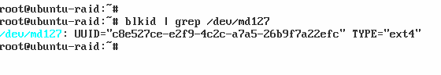

Exemples de línies /etc/fstab.
#device mount point filesystem options dump fsck
/dev/hda1 / ext4 defaults 1 1
UUID=3631a288-673e-40f5-9e96-6539fec468e9 /usr reiserfs defaults 0 0
LABEL=HOME /home reiserfs defaults 0 0
/dev/hdb5 /windows vfat uid=500,umask=0 0 0
/dev/hdc /media/cdrom iso9660 users,noauto 0 0
/dev/sda1 /media/usb auto users,noauto 0 0
server:/home /other/home nfs users,exec 0 0
//winsrv/shr /other/win cifs users,credentials=/etc/creds 0 0
/dev/hda4 swap swap defaults 0 0

Exercici 8 [ 2 punts ]
Al teu directori personal, munta les quatre particions EXT3 i EXT4.
Les dues EXT4, emprant el dispositiu (/dev/sdxxx) una i el UUID l’altre. La primera que sigui de només lectura.
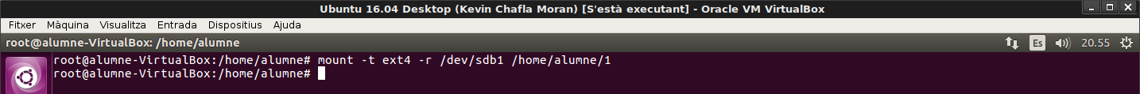
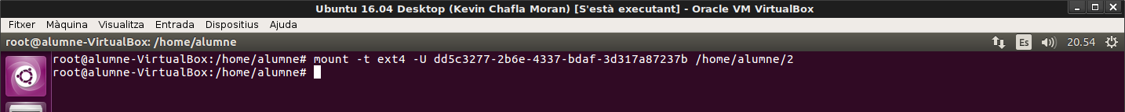
Les dues particions EXT3 les etiquetes amb el teu nom i el teu cognom (respectivament) i després les montes fent servir LABEL.
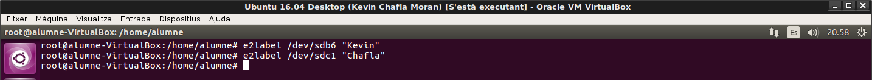
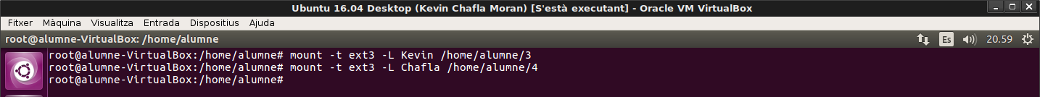
Tot al fitxer /etc/fstab. Fes captures pantalla de totes les configuracions que hagis de realitzat i finalment fes un df -h (què fa aquesta comanda?).


